SKT, 고객 혜택 살뜰히 챙기는
‘혜택모음.ZIP’ 선보여
- 에이닷, 구독, 멤버십 등 다양한 서비스와 무료로 누릴 수 있는 혜택을 한 권에 담아
- 오프라인 매장만의 차별화된 고객 경험 제공… 진정성 있는 고객 응대 위한 노력
- 친환경 잉크 및 인쇄 방식 사용… 한 권에 혜택 모아 종이 사용 최소화할 것으로 기대
※ 엠바고: 배포 즉시 보도 가능합니다.

[2022. 6. 28]

SK텔레콤(대표이사 사장 유영상, www.sktelecom.com)이 고객들에게 필요한 혜택과 서비스를 정성껏 안내하기 위한 ‘혜택모음.ZIP’을 제작하여 배포했다고 28일 밝혔다.

‘혜택모음.ZIP’은 SKT의 에이닷, 구독, 멤버십 등 다양한 서비스 소개와 함께 무료로 누릴 수 있는 혜택과 결합을 통해 요금 할인 받는 방법 등을 모은 한 권의 책자다. 고객들은 공식인증 대리점에서 이 책자를 받아볼 수 있다.

‘혜택모음.ZIP’은 SKT 고객이라면 누구나 쉽게 혜택을 확인하고 이용할 수 있도록 <조건 없이 무료로 받는 혜택>, <혜택 받고 쓸 수 있는 유용한 서비스>, <시원하게 할인 받는 결합하기> 등의 카테고리로 구성됐다.

SKT는 지난 5월부터 오프라인 매장에서 신규가입 혹은 기기변경한 고객들에게 가입에 대한 감사카드와 ‘혜택모음.ZIP’을 제공하고 있다.

SKT는 고객들이 바쁜 개통 과정에서 놓친 혜택들을 ‘혜택모음.ZIP’을 통해 확인할 수 있어 긍정적인 반응을 얻고 있다며 특히, 온라인에서 혜택을 찾아보는데 어려움을 느끼는 고객들의 만족도가 높다고 설명했다.

SKT는 ‘혜택모음.ZIP’을 지속적으로 발간하고 대리점 직원을 대상으로 교육을 강화해 오프라인 매장만의 차별화된 고객 경험을 제공할 예정이다.

SKT는 ‘혜택모음.ZIP’ 제작 과정에서 친환경 잉크와 인쇄방식을 이용하여 ESG 가치 제고를 위해 노력했고, 리플렛과 전단지 등 중복으로 만들어질 수 있는 안내물을 ‘혜택모음.ZIP’ 한 권에 모아 종이 사용을 최소화할 것으로 기대하고 있다.

SKT 김상범 유통담당은 “대리점에 방문한 고객들이라면 누구나 SKT의 서비스와 혜택을 누릴 수 있도록 ‘혜택모음.ZIP’을 준비했다”며, “앞으로도 진정성 있는 고객 응대를 위해 노력하겠다”고 밝혔다.

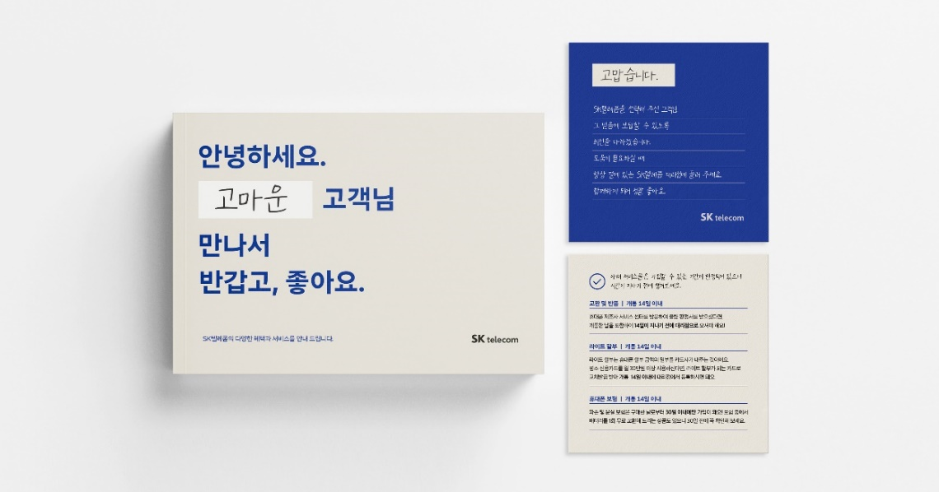
[‘혜택모음.ZIP’ 책자와 감사카드 이미지]

※ 사진설명
SK텔레콤이 고객들에게 필요한 혜택과 서비스를 정성껏 안내하기 위한 ‘혜택모음.ZIP’을 제작하여 배포했다고 28일 밝혔다.

▶ 관련문의 : SK텔레콤 PR실 혁신PR팀 주영호 매니저 (02-6100-3840)
<끝>

